Муниципальное Бюджетное Дошкольное Образовательное Учреждение
Детский сад № 127 «Чайка»

Доклад на тему: «Использование игровых приемов в музыкально-ритмической деятельности в соответствии с ФГОС ДО»

Подготовила музыкальный руководитель:
Кулыгина Анастасия Алексеевна
Высшая квалификационная категория

Дзержинск
2020
Музыкально-ритмическое воспитание – один из стержневых видов деятельности, объединяющий музыку, движение и слово. На сегодняшний день существует проблема по эффективной реализации задач в практике музыкально-ритмического воспитания в ДОУ. С введением ФГОС ДО возросла потребность в эффективных методах и приемах воспитания и обучения дошкольников основам музыкального развития.
«Подвижные игры под аккомпанемент музыки, развивают слух, легкость и ловкость движений, способность быстро и правильно реагировать на получаемые от музыки впечатления» — так писала известный русский педагог Е. Н. Водовозова.
Эту мысль развивает А. П. Усова: «Есть что-то удивительное в том, как соединяются между собой развивающие ребенка начала - игра, язык и песня. С полным основанием можно сказать, что детская песня рождается в играх. Практика детских игр является как бы первоначальной школой музыкальной культуры детей... Может быть, ответ на вопрос о том, что такое русская пляска для детей, нужно искать в этих играх. В них выведен тот красивый ритмичный рисунок, который доступен ребенку, и дан он в форме игры».
В этих образных словах подчеркивается мудрость народной педагогики, которая умело, использовала и передавала ребенку все лучшее, что есть в ее опыте. И в наше время, мы обращаемся вновь и вновь к этим первоначальным истокам.

С внедрением ФГОС в образовательный процесс в ДОУ на смену традиционным методам приходят такие методы обучения и воспитания, которые направлены на всестороннее развитие личности ребенка.
Одним из целевых ориентиров (т.е. социально-нормативные характеристики возможных достижений ребенка) на этапе завершения дошкольного образования ( п 4.6. ФГОС) являются следующие ориентиры:
- ребёнок обладает развитым воображением, которое реализуется в
разных видах деятельности. Способность ребёнка к фантазии,
воображению, творчеству интенсивно развивается и проявляется в
игре.
- у ребенка развита крупная и мелкая моторика; он подвижен, вынослив, владеет основными движениями, может контролировать свои действия, управлять ими.

Главная цель работы заключается в развитии муз. – ритмических и танцевальных движений детей посредством использования игровых приемов в музыкально-ритмической деятельности.
Мной были поставлены образовательные задачи и задачи развития профессиональной деятельности:
Образовательные задачи:
• Развивать двигательные качества и умения (координация движений, умение ориентироваться в пространстве; формировать правильную осанку).
• Обогащать двигательный опыт детей разнообразными видами движений посредством игровых методов и приемов; развивать умение детей согласовывать движения с характером музыки.
• Развивать умение различать простейшие музыкальные понятия (высоту звуков; смену темпа; различия в динамике).
• Развивать эмоциональную отзывчивость на музыку, слуховые представления, чувство ритма, потребность в самовыражении в движении под музыку.
Задачи развития профессиональной деятельности:
• Повысить компетентность воспитателей и родителей в вопросе развития муз. - ритмических движений; привлекать их к организации и оснащению РППС (Развивающая предметно-пространственная среда)
•Использовать эффективные игровые приемы для развития умения правильно вести себя во время движения, оказывающие положительное влияние на развитие муз. - ритмических движений дошкольников.
Музыкально - двигательная активность развивает у ребенка физические качества, моторику и двигательные способности, помогает в становлении саморегуляции в двигательной сфере.
При обучении детей музыкально-ритмическим движениям, танцам, играм, упражнениям я использую различные игровые приемы: как классические, так и современные.

Игра – основной вид деятельности ребенка. В процесс игры вовлекается вся личность ребенка: познавательные процессы, воля, чувства, эмоции, потребности, интересы.
Так как игра занимает огромное место в развитии личности ребенка, то она давно используется как педагогическое средство.
На занятиях значительная часть времени отводится разучиванию различных движений под музыку. Дети учатся ускорять и замедлять движения, непринужденно двигаться в соответствии с музыкальными образами, разнообразным характером, динамикой музыки.
В процессе систематических занятий по движению у ребят развивается музыкально-слуховое восприятие. Детям постепенно приходится вслушиваться в музыку для того, чтобы одновременно точно выполнять движения.
В своей практике я очень часто обращаюсь к различным игровым приемам в освоении с детьми музыкально-ритмических движений на музыкальных занятиях. Методика обучения музыкально-ритмическим движениям вариативна. Развитие музыкально-ритмических движений на каждом возрастном этапе происходит по-разному. Детям младшего возраста свойственны подражательные движения.
Хочу поподробнее остановиться на некоторых игровых приемах, которые я использую в работе с детьми младшего дошкольного возраста:
- Игры разминки (пальчиковые, ритмические упражнения):
«Здравствуйте ладошки» (пальчиковая игра –приветствие)
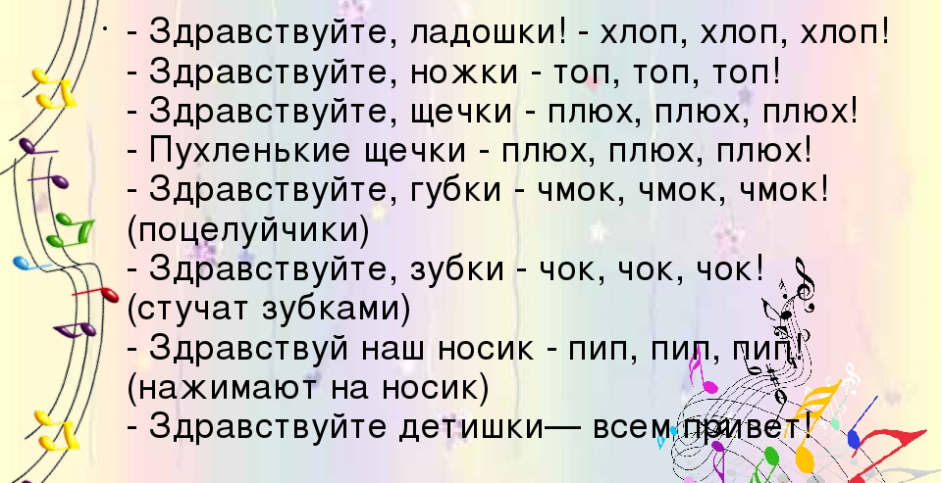

На музыкальном занятии воспитатель надевает на руку петрушку, зайчика, мишку, лисичку и т.д. и приглашает с ним подвигаться. Дети весело маршируют, подражают всем движениям.
«Ноги и ножки», муз. В.Агафонникова
Ритмическое упражнение развивает чувство ритма, формирует основные двигательные навыки - ходьбу и бег.

1. Большие ноги Дети шагают в соответствии
шли по дороге: с ритмом музыки
топ-топ-топ
топ-топ-топ.
2. Маленькие ножки Дети бегут в соответствии
бежали по дорожке: с ритмом музыки
топ-топ-топ-топ-топ,
топ-топ-топ-топ-топ.
Повторить 2 раза

- Игра с инсценировкой музыкально-ритмических движений под текст песни:
Мишка косолапый
Мишка косолапый (идут как «мишки»)
По лесу идёт,
Шишки собирает, (делают вид, что собирают шишки)
Песенку поёт.
Шишка отскочила.
Прямо Мишке в лоб... (прикасаются ладошкой о лоб)
Мишка рассердился
И ногою топ! (руки в бок и топают ногой)
Для детей среднего дошкольного возраста с первых занятий необходимо развивать стремление самостоятельно, с творческими элементами выразительно двигаться под музыку. А для этого надо активно развивать и обогащать двигательную реакцию детей. В этом большую помощь могут оказать игровые приемы, которые я использую на музыкальных занятиях.
- Игры разминки (пальчиковые, ритмические упражнения):
«Разминка» сл. и муз. Е. Макшанцевой для детей среднего дошкольного возраста
Похлопаем в ладошки, похлопаем немножко,
похлопаем в ладошки. очень хорошо!
похлопаем в ладошки, похлопаем немножко,
похлопаем в ладошки. очень хорошо!—хлопают в ладоши
И пальчики попляшут, и пальчики попляшут,
и пальчики попляшут, и пальчики попляшут
у маленьких ребят.
и пальчики попляшут, и пальчики попляшут,
а девочки и мальчики все ровненько сидят. — фонарики
Тук-тук- молотком,
мы построим птичий дом.
тук-тук- молотком,
поселяйтесь птички в нем.—стучат кулачком о кулачок
Бум-бум, барабан,
что за шум и та-ра-рам?
бум-бум, барабан,
просыпайтесь по утрам!—-попеременно стучат кулачками по коленям
Ду-ду-ду, ду-ду-ду,
вот какая дудка.
ду-ду-ду, ду-ду-ду,
вот какая дудка.
ду-ду-ду, ду-ду-ду,
вот какая дудка.
ду-ду-ду, ду-ду-ду,
вот какая дудка.—-имитируют игру на дудочке
Поехали потихонечку,
поехали потихонечку,
и быстренько, и быстренько,
и быстренько, и быстренько,
и приехали!—попеременно ударяют ладошками по коленям

- Игры вольные, требующие передвижения (сюжетно-ролевые игры).
Например, в игре «Кто из леса вышел?» дети должны не только определить, кто вышел из леса: медведь, лиса или зайчик, но и передать в движении неуклюжего, медленно ступающего медведя, быстрого, трусливого зайчишку. Каждый ребенок по-своему применяет умения и знания в этой игре.
- Подвижные, коммуникативные музыкальные игры
Игра «Хитрый кот» - эту игру можно использовать также с целью запоминания ребёнком места, например, в танце), цвета определенного предмета, формы предмета и т.д.
Хитрый кот в углу сидит,
Притворился, будто спит.
Мышки, мышки, вот беда!-
Убегайте от кота!
ИЛИ:
На лежанке дремлет кот,
Мыши водят хоровод.
Вот проснется Васька кот -
разобьет ваш хоровод!

ЗАДАНИЕ: В сторонке сидит ребенок-кот. Заранее оговариваются места мышек(обручи или цветные кружочки/цветочки на полу, или забор из стульчиков). Остальные дети-мышки. Педагог поёт песенку (дети подпевают). С окончанием песни, после "мяу", под быструю часть музыки МЫШКИ убегают от КОТА на свои места.

На занятиях с детьми старшего дошкольного возраста, я использую более усложненные игровые приемы:
ИГРА "У ДЕДУШКИ ЕГОРА" (подвижная коммуникативная игра)
Дети стоят в кругу, заранее выбранные животные\
- Корова, Козленок и три Гуся - стоят со всеми.
1.У дедушки Егора да-да-да-да-да. Идут в круг, суживая его.
Корова за забором да-да-да-да-да. Расширяют круг.
Тут му-му, там му-му, Му-у!
В кругу остается Корова, нагнув голову пугает детей рогами, дети приседают.
2.У дедушки Егора, да-да-да-да-да. Так же .
Козленок за забором. Да-да-да-да-да.
Тут ме-ме, там ме-ме. Ме-е!
3.У дедушки Егора да-да-да-да-да. Так же.
Три гуся за забором да-да-да-да-да.
Тут га-га, там га-га. Га-га-а!
У дедушки Егора …. ( выбегают животные по порядку)
- Игры творческого самоутверждения (вокальные и ритмические импровизации, пластические этюды)
Суть этих игровых приемов заключается в том, что детям предлагается представить себя (например) осенними листьями, танцующими под музыку. Но прежде чем включится в движение вместе со звучащей музыкой, им нужно выбрать предметы, которые у них будут в руках и которые смогут украсить их танец. Эти предметы заранее разложены на столе (листья и платочки разных цветов, ленточки, веточки деревьев и др.). На протяжении импровизации дети могут менять выбранные предметы, постепенно подбирая к музыке. После окончания звучания произведения детям предлагается повторить танец, но в более упорядоченном виде. Для такого приема я включаю в занятия игры – этюды на развитие воображения, эмоциональной отзывчивости и релаксацию, так же детям нравится передавать муз. образ пластичными движениями рук (как с предметами, так и без них), мы просто «озвучиваем» ритмичными и пластичными движениями рук музыку.
Одним из приемов восприятия и понимания музыкально-ритмических движений, являются музыкально-дидактические игры.
М/Д игра «Песня. Танец. Марш» - дети слушают музыкальный фрагмент и ритмичными, пластичными движениями изображают, что звучит (если звучит марш – дети маршируют на месте или, двигаясь по залу, если звучит танец – танцуют, используют различные знакомые и произвольные движения, если звучит песня – движением своего тела, изображают, как они поют стоя на месте).
Систематическое применение игровых приемов вызывает у детей активный интерес к музыке, к самим заданиям, способствует быстрому овладению детьми музыкальным материалом.
Таким образом, игровые приемы на музыкальных занятиях способствуют более активному восприятию музыки дошкольниками, позволяет в доступной форме приобщить их к основам музыкального искусства.

Литература:
1.Методика музыкального воспитания в детском саду/ Под ред. Ветлугиной Н.А. – М., 1989.
2.Музыка в детском саду / Под общ. ред. Н.А. Ветлугиной. — М., 1972.
3.Музыка и развлечения / Сост. Н.А. Ветлугина, И.Л. Дзержинская. — М., 1967.
4. Е. А. Тимофеева Подвижные игры с детьми младшего дошкольного возраста – М.; «Просвещение» 1986
Интернет-ресурсы:
maam.ru ;
ped-kopilka.ru;
doshvozrast.ru›
kopilkaurokov.ru
https://vk.com/topic-99501776_33675831

